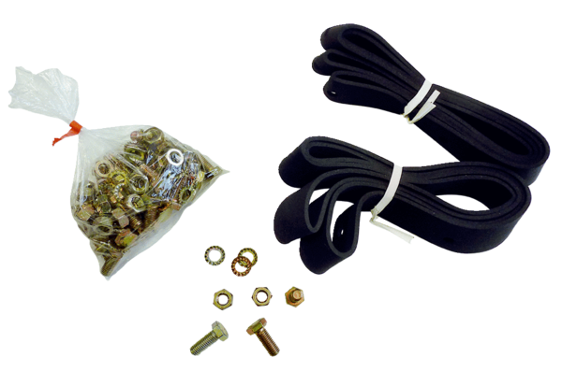Spojovací a těsnící materiál BD 35Obsah dodávky: 1 kusSortiment: C
Typové číslo: 0092.0135Výrobce: MAICO

